# **AIRLESSCO SPRITZDÜSEN**

Dieser Auswahlliste dient als Orientierungshilfe. Bitte konsultieren Sie immer das Datenblatt des jeweils aufzutragenden Materials, um die richtige Düse auswählen zu können.

---

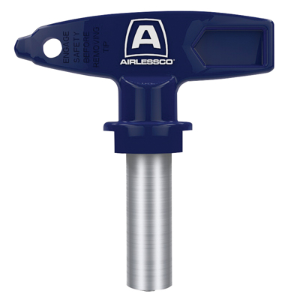

| Accessories Details | |
| --- | --- |
| **STANDARD-DÜSEN** | |
| **TEILENUMMER:** | ARVXXX |
| **VERFÜGBARKEIT:** | Europa, Naher Osten Afrika |
| DIAGRAMM DÜSENGRÖSSEN: | |
| <https://main--airlessco--hlxsites.hlx.page/product-data/accessories/arvxxx.json?sheet=emea_de> | |
| **TEILENUMMER:** | AFFXXX |
| **VERFÜGBARKEIT:** | Europa, Naher Osten Afrika |
| DIAGRAMM DÜSENGRÖSSEN: | table |

---

| accessories-category | |
| --- | --- |
| title | **MEHR ZUBEHÖRTEILE** |
| types | * sprayguns * hoses * spraytips * extensions * fluids * filters * hvlp * striping * other |

| Metadata | |
| --- | --- |
| Title | Airlessco Spritzdüsen | Airlessco.com |
| Description | Airlessco Professional Airless-Spritzgeräte – Konzipiert für Leistungsstärke. Gebaut für die Ewigkeit. |
| Locale | /emea/de |

| Metadata | |
| --- | --- |
| Title | Airlessco Spritzdüsen | Airlessco.com |
| Description | Airlessco Professional Airless-Spritzgeräte – Konzipiert für Leistungsstärke. Gebaut für die Ewigkeit. |
| Locale | /emea/de |